  SNES Martinique  Zac de Rivière Roche – Bât. F5  97200 Fort-de-France  Tél : 05 96 63 63 27 Fax : 05 96 71 89 43  e-mail : s3mar@snes.edu  site Internet : www.martinique.snes.edu  pez une citation prise dans le document ou la synthèse d'un passage intéressant. Vous pouvez placer la zone de texte n'importe où dans le document. Utilisez l'onglet Outils de zone de texte pour modifier la mise en forme de la zone de texte de la citation.] | BULLETIN SPECIAL  « ELECTIONS »  SNES MARTINIQUE  AVRIL 2016 | 

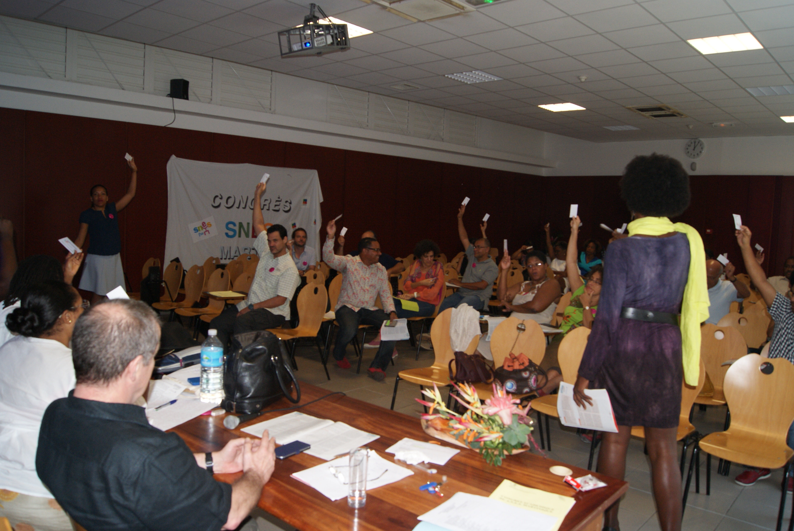

SOMMAIRE

Editorial | Page 1
Profession de foi  Liste  Modalités de vote  Le SNES ne perçoit pas de subventions et ses ressources proviennent des cotisations que les adhérents lui versent.  C’est la garantie de l’indépendance du SNES.  Cela permet au SNES de défendre  les droits des personnels et de les conseiller.  Syndiquez-vous  directement en ligne,sur  htpp:// www.snes.edu  auprès du S1 de votre établissement  ou auprès du S3 | Page 2  Page 3  Page 4
Editorial

Après les Congrès Académiques et le Congrès National, voici venu le temps du renouvellement de nos instances.

En effet, le SNES renouvelle ses C.A.A. (Commission Administrative Académique) et C.A.N. (Commission Administrative Nationale)
tous les deux ans.

Une révolution s’opèrera en 2018, puisqu’au Congrès de Grenoble, il a été décidé que désormais, à partir de cette date, les congrès auront lieu tous les trois ans.

Au niveau national, l'U.S. du 26 mars 2016 vous expose les modalités de vote des élections à la C.A.N.

En Martinique, une seule liste, Unité et Action, se présente à votre suffrage pour animer le SNES pendant les deux prochaines années.

Vous trouverez dans ce bulletin spécial "élections" les informations dont avez besoin pour voter.

Le secrétariat

Profession de foi

La liste U et A (Unité et Action) du S.N.E.S. Martinique se veut représentative des différentes catégories du personnel (agrégés, certifiés, C.P.E., C.O.P., Assistants d’Education) et des établissements (collèges, lycées, C.I.O).

Cette liste se compose de collègues qui souhaitent renouveler leur mandat, ainsi que de nouveaux membres qui veulent s’engager davantage dans la vie syndicale.

Ensemble, nous avons pour objectif de défendre l’intérêt de chacun, tout en respectant l’intérêt collectif au sein des différentes instances auxquelles nous participons (Comité Technique Académique, Commissions paritaires, Conseils d’Administration…).

Le gouvernement mène une politique catastrophique dans l’éducation. La réforme des collèges en est l’illustration et le Snes Martinique continuera à se battre, même tout seul contre cette réforme qui met à mal le collège, et qui semble répondre uniquement à des objectifs d’économie. Nous continuerons aussi à nous battre contre la fermeture des classes, et pour la revalorisation de nos métiers. Les grèves, manifestations, pétitions, débats se succèdent, preuve que la politique menée par l’actuel gouvernement ne fait pas l’unanimité.

En Martinique, nous dénonçons :

- la dégradation des conditions de travail, notamment à cause de la réforme des collèges qui a pour conséquence la multiplication des réunions,
- les centaines de postes supprimés ces dernières années (près de 1200 en 10 ans environ),
- l’augmentation des effectifs par classe alors que nous pourrions profiter de la baisse démographique pour limiter le nombre d’élèves par division,
- la situation des néo-titulaires qui ne peuvent pas être affectés en Martinique.
Nous nous battons pour que les C.I.M.M. ( Centres d’Intérêts Moraux et Matériels ) bénéficient aux originaires, aux collègues qui ont vécu longtemps dans notre académie et qui y ont un véritable attachement. Cette revendication ne doit cependant pas être déconnectée de la situation des non-titulaires et des titulaires expatriés qui souhaitent revenir dans notre académie.

Enfin, notre organisation devra davantage participer aux différentes intersyndicales dès lors que nos mandats et nos valeurs sont respectés.

L’équipe que nous présentons à vos suffrages est donc prête à continuer le travail d’unité entrepris et à engager toutes les actions pour la défense des personnels.

Elections à la C.A.A.
du SNES Martinique 2016-2018

LISTE UNITE ET ACTION

NOM | Prénom | Catégorie | Etablissement
VERTALE-LORIOT | Valérie | certifiée | Lycée Victor SCHOELCHER
NUMA | Roger | C.P.E. | Lycée Joseph ZOBEL
RETORY | Christelle | certifiée | Lycée Victor SCHOELCHER
GAUDION | Gilles | certifié | Lycée Frantz FANON
MELGIRE | Sandra | certifiée | Lycée Acajou 1
BACLET | Serge | certifié | Lycée Bellevue
DALIN | Nathalie | certifiée | Collège Jeanne et Emile ADENET
TANDAVARAYEN | Cathy | certifiée | Collège Eugène MONA
GHUNAIM | Manuel | C.P.E. | L.P. Frantz FANON
SAUPHANOR | Véronique | certifiée | Lycée Bellevue
BRUSSET | Lydie | certifiée | Lycée Victor SCHOELCHER
TIAN-SIO-PO | Miguel | certifié | Collège François Auguste PERRINON
DEMAR | Pascale | C.O.P. | C.I.O. de F.D.F.
MONTANUS | Thierry | C.P.E. | Lycée Acajou 2
ADELAIDE | Michaël | agrégé | Collège Fernand DONATIEN
SABINO | Anna | certifiée | Collège Georges ELISABETH
NEWTON | Florence | certifiée | Lycée Joseph GAILLARD
GAYRAUD | Vincent | certifié | Collège Louis DELGRES
BRITHMER | Marie-Line | certifiée | Collège Vincent PLACOLY
LEDRAN | Yannick | certifiée | Collège Roger CASTENDET
ELY-MARIUS | Séverine | agrégée | Lycée Acajou 2
COMMAULT | Keven | agrégé | Lycée Joseph GAILLARD
MERIL | Danielle | certifiée | Rectorat de Terreville
PIERODE | Thierry | certifié | Lycée Nord Atlantique
VALLADE | Laurent | agrégé | Lycée Joseph GAILLARD
BRAFINE | Bruno | certifié | Lycée Acajou 2
CHAMMAS | Nadine | certifiée | Collège François Auguste PERRINON
NEGROBAR | Sandrine | C.P.E. | Collège Jacqueline JULIUS
HARPIN | Maya | certifiée | Collège Rose SAINT JUST
CARRA | Peggy | certifiée | Collège Edouard GLISSANT
CORNELUS | Line-rose | certifiée | Lycée Frantz FANON
MARIE-ANGELIQUE | Clarisse | A.E.D. | Lycée Joseph ZOBEL
SALESSE | Lucie | certifiée | L.P. André ALIKER
DORVILLE | Anne-leïla | certifiée | Lycée Acajou 1
TOULON | Nathalie | certifiée | Collège du Carbet
SIMONNET | Yann | certifié | Collège Aimé CESAIRE de Basse-pointe

Les représentants des retraités :
Titulaire : LARRIBE Michel
Suppléant : CIMPER Guy

Modalités de vote
Elections à la C.A.A. 2016

Electeurs
Tout syndiqué ayant versé sa cotisation au trésorier du S1 à la date du 27 MAI 2016 (clôture du vote) peut et doit voter.
Toute prise en compte par un S1 du vote de collègues non électeurs peut entraîner l'annulation de la totalité du vote de ce S1 par la commission électorale académique.
Période de vote
Les opérations de vote se dérouleront du LUNDI 2 MAI au VENDREDI 27 MAI 2016 inclus.
Le dépouillement dans les S1 aura lieu, au plus tard, le LUNDI 30 MAI 2016.
Le scrutin ne peut pas être ouvert avant la date officielle d'ouverture. En aucun cas il ne peut être prolongé après la date de clôture (le vendredi 27 mai).

Tout syndiqué doit émettre 3 votes :
- VOTE D’ORIENTATION NATIONALE (C.A.N.)
- VOTE D’ORIENTATION ACADEMIQUE (C.A.A.)
- VOTE CATEGORIES

Vote dans les sections
Le vote est individuel et secret. Dans les S1, chaque syndiqué vote sous double enveloppe. L'enveloppe intérieure contenant le bulletin ne doit comporter aucune mention, l'enveloppe extérieure cachetée doit porter le nom et la signature du votant. Chaque votant remet son vote au secrétaire du S1 et signe la feuille d'émargement sous peine de nullité.
Les collègues absents de leur établissement pendant la durée du scrutin peuvent voter par correspondance, sous double enveloppe.
Le matériel de vote est envoyé dans chaque S1 ; les votes des syndiqués doivent parvenir au S1 pendant la période d'ouverture du scrutin, l'enveloppe extérieure portant nom et signature.

Exceptionnellement, si un syndiqué est empêché de signer la liste en même temps qu'il vote, l'enveloppe extérieure portant son nom et sa signature sera transmise au S3 avec la liste d'émargement par la commission de dépouillement du S1.
La commission de dépouillement, composée de membres de toutes les tendances représentées dans le S1, doit se réunir dès la fermeture du scrutin. La feuille de récapitulation des votes sera signée par au moins 2 scrutateurs.
Les sections qui comptent moins de trois adhérents enverront directement au S3 les bulletins de vote avec la feuille d'émargement.
Envoi des résultats
Pour que le vote soit recevable, les feuilles récapitulatives validées par au moins 2 signatures et obligatoirement accompagnées de la feuille d'émargement devront être parvenues au S3, par voie électronique, fax ou autres, pour le MERCREDI 1er JUIN 2016 AVANT MIDI au siège du SNES.

Vote par correspondance (retraités, isolés)
Mettre le bulletin sous double enveloppe: l'enveloppe intérieure ne doit comporter aucune mention, l'enveloppe extérieure mentionnant : nom, catégorie et signature.
Adresser le vote au SNES, ZAC DE RIVIERE ROCHE – BAT F5 - 97200 FDF
Les votes par correspondance devront être expédiés assez tôt pour qu'ils soient parvenus au S3 le VENDREDI 27 MAI 2016 au plus tard.
Les enveloppes de vote seront ouvertes par la commission électorale académique après contrôle par le trésorier académique du paiement de la cotisation. Le responsable des retraités devra être présent lors du dépouillement pour effectuer le contrôle de trésorerie des membres de sa catégorie.

Membres de la Commission Electorale :
Serge BACLET, Nathalie DALIN,
Sandra MELGIRE, Christelle RETORY,
Cathy TANDAVARAYEN, Miguel TIAN-SIO-PO

